Термодинамическое моделирование систем на основе солей
метансульфоновой кислоты для разработки «зелёных» технологий переработки металлсодержащих материалов
Капелюшников А.С.,^{1,2} Белова Е.В.²
Студент, 4 курс бакалавриата
¹Московский государственный университет имени М.В. Ломоносова,
факультет наук о материалах, Москва, Россия
²Московский государственный университет имени М.В. Ломоносова,
химический факультет, Москва, Россия
E-mail: kapelushnikov@gmail.com
В последнее время предпринимаются попытки заменить неорганические кислоты сильными биоразлагаемыми органическими, например, метансульфоновой. Метансульфонаты 3d-металлов и ЩМ обладают большей растворимостью, чем сульфаты, а метансульфонат-анион имеет меньшую коррозионную активность по сравнению с хлорид-анионом [1].
Для подбора оптимальных технологических схем выделения и разделения необходима информация о равновесиях жидкость–пар (VLE), жидкость–твердое (SLE) в многокомпонентных системах. Термодинамическое моделирование, опирающееся на минимально необходимый набор экспериментальных данных, существенно снижает трудоемкость и временные затраты для этой задачи.
Объектами изучения настоящей работы стали системы H₂O–CH₃SO₃H–Me(CH₃SO₃)₂ (Me = Ni, Zn, Mn). Целью работы была оптимизация параметров единой термодинамической модели систем.
В качестве модели жидкой фазы нами была выбрана модель Питцера–Симонсона–Клегга (ПСК): в системах H₂O–Me(CH₃SO₃)₂, (Me = Zn, Ni, Mn) уже известны бинарные параметры [2]. В рамках настоящей работы мы проводили поиск параметров ПСК для жидкой фазы и параметров стабильности соединений и расчет VLE и SLE в системе H₂O–CH₃SO₃H (рис.1а, расчет активности воды по данным VLE). Литературных данных по активности воды при 298.15 К было недостаточно для введения температурной зависимости параметров ПСК. По этой причине были проведены эксперименты с использованием статического метода давления пара и метода точки росы.
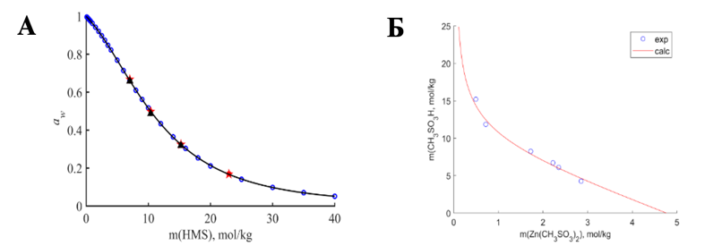
Рис.1. А — описание моделью ПСК активности воды при 298,15 К; Б — растворимость Zn(CH₃SO₃)₂·4H₂O при 298.15 К и 100 кПа (красная линия — расчёт, синие круги — эксперимент).

Затем были получены растворимости в системах H₂O–CH₃SO₃H–Me(CH₃SO₃)₂ (Me = Ni, Zn, Mn) при 298.15 К (Me = Zn на рис. 1б), и получены недостающие данные VLE. Эти данные не описываются только двойными параметрами, поэтому была проведена оптимизация тройных параметров.
Работа выполнена при поддержке гранта РНФ 21-73-00039.
Литература
1. Binnemans K., Jones P.T. Methanesulfonic Acid (MSA) in Hydrometallurgy // J. Sustain. Metall. 2022.
2. Belova E.V. et al. Solid-liquid phase equilibrium in the water–Zn(II) methanesulfonate and water–Cu(II) methanesulfonate systems // Thermochim. Acta. 2018. Vol. 668. P. 46 – 57.

